**Chủ đề 3: HOẠT ĐỘNG TRONG TRƯỜNG HỌC**

***Bài 5 TẠO HÌNH HOẠT ĐỘNG TRONG TRƯỜNG HỌC***

***(2 tiết)***

**I. MỤC TIÊU:**

**1. Năng lực:**

***-*** Tự học, kĩ năng quan sát, tư duy, tự quản lý, trao đổi nhóm; khai thác hình ảnh hoạt động trong trường học để tạo SPMT.

- Nhận biết được sử dụng nét, khối, màu tạo nhân vật.

- Biết cách phân tích sử dụng các yếu tố tạo hình từ 2D thành 3D.

- Biết nhận xét, đánh giá nguyên lý tạo hình, bố cục, màu sắc, vật liệu, tạo hình nổi SPMT.

**2. Phẩm chất:**

- Chủ động khai thác hình ảnh ngôi trường ( quan sát trường – lớp – học sinh, thầy cô – các hoạt động liên quan) để sáng tạo SPMT .

- Bảo về môi trường sống; sử dụng vật liệu tái chế, tự nhiên, công nghiệp để thêm yêu quý, trân trọng giữ gìn cảnh quan môi trường nơi mình học tập.

- Biết tuân thủ theo Hiến pháp và pháp luật

**II. THIẾT BỊ DẠY HỌC VÀ HỌC LIỆU:**

**1. Đối với giáo viên.**

- Giáo án biên soạn, hình ảnh ngôi trường, các hoạt động học tập vui chơi của HS tiêu biểu các vùng miền.

- Một số hình ảnh, mô hình ngôi trường, học sinh, clip liên quan đến kiến trúc, phù điêu; sản phẩm PowerPoint để HS quan sát như: tranh, mẫu thiết kế, vật liệu, sản phẩm trong thực tế - sản phẩm mô hình.

- Máy tính, máy chiếu (nếu có).

**2. Đối với học sinh.**

- SGK.

- Tranh ảnh, tư liệu sưu tầm liên quan đến bài học.

- Dụng cụ học tập theo yêu cầu của GV: Dụng cụ vẽ ( Giấy, bút, màu) dụng cụ làm ( Tấm nền( xốp, bìa giấy, đất xét - màu nước, dao khắc gọt( dao nhựa, thìa inox, dao giấy, que…) đất nặn, giấy vệ sinh xé chộn nước keo....

**III. TIẾN TRÌNH DẠY HỌC:**

***Hoạt động khởi động:*** *:( GV chủ động chọn cách thức hợp lí)*

**Tiết 9 Bài 5 TẠO HÌNH HOẠT ĐỘNG TRONG TRƯỜNG HỌC**

**( Tiết 1)**

**\* HOẠT ĐỘNG 1: QUAN SÁT.**

**a. Mục tiêu:** .Quan sát hình ảnh minh họa về các hoạt động phong phú trong nhà trường. Hình thành kĩ năng quan sát hình ảnh( hình ảnh, video các hoạt động học tập-vui chơi-văn hóa thể thao..) để khai thác ý tưởng tạo SPMT.

**b. Nội dung:** HS quan sát hình ảnh ngôi nhà SGK tr22 & hình ảnh các hoạt động giáo dục trong nhà trường thực tế khác do GV chuẩn bị để so sánh hình thành ý tưởng tạo SPMT .

GV yêu cầu HS trả lời các câu hỏi xây dựng từ phần “ Quan sát…và thực hiện” SGK tr22: Tên các hoạt động?; Dáng các nhân vật?; Màu sắc, đường nét? Khi phác thảo.

**c. Sản phẩm học tập:** Nhận thức được sự phong phú của hoạt động giáo dục trong nhà trường, hiểu thêm về giáo dục toàn diện ở nhà trường.

- Hình thành ý tưởng từ việc quan sát, phân tích các hoạt động đó.

- Vẽ phác vài hình dáng các hoạt động ở nhà trường.

**d. Tổ chức thực hiện:**

|  |  |
| --- | --- |
| **HOẠT ĐỘNG CỦA GV- HS** | **DỰ KIẾN SẢN PHẨM HS** |
|  | |
| **Bước 1: GV chuyển giao nhiệm vụ học tập.**  ***\* Một số phác thảo dáng người trong hoạt động ở trường:***  - GV yêu cầu HS ( nhóm/ cá nhân). Gợi ý nội dung:*Quan sát hình ảnh SGK tr 22+hình ảnh GV chuẩn bị.*  *- GV yêu cầu HS trả lời câu hỏi sgk trang 22:*  + Kể tên các hoạt động giáo dục ở trường em?  + Vẽ phác hoạt động đó là vẽ như thế nào? Lựa chọn màu sắc cho hình vẽ thế nào?   * Hãy vẽ phác dáng người đang hoạt động giáo dục ( Giáo viên thị phạm) > HS vẽ.   ***\* Một số tác phẩm mĩ thuật thể hiện hoạt động của học sinh :***  **\*****Tích hợp QPAN:**  *GV yêu cầu HS xem tranh SGK tr23&*(hình ảnh GV chuẩn bị một số tranh về ATGT *) rồi trả lời câu hỏi SGK tr23.*  *Nêu những hiểu biết cảm nhận của em về vẻ đẹp của hình ảnh trên?*  *\* Lưu ý: Hoạt động quan sát mang tính chất gợi mở ý tưởng lấy hình ảnh tạo SPMT là phù điêu.*  *\* GV chia lớp làm 4/6 nhóm; các nhóm thảo luận chọn các hình phác thảo của các thành viên xây dựng bố cục ( nên 2 – 3 nhân vật) cho hoạt động tiếp theo*  **Bước 2: HS thực hiện nhiệm vụ học tập**  + HS thực hiện nhiệm vụ quan sát-vẽ phác-thảo luận bố cục.  +GV đưa ra gợi ý hỗ trợ HS nếu cần thiết để thống nhất bố cục hình cho nhóm.  **Bước 3: Báo cáo kết quả hoạt động và thảo luận**  + GV gọi 2 bạn đại diện của 2 nhóm đứng dậy trả lời thống nhất phương án bố cục cho nhóm.  + GV gọi HS khác nhận xét, đánh giá phản biện nhóm bạn (nếu có).  **Bước 4: Đánh giá kết quả, thực hiện nhiệm vụ học tập**  + GV đánh giá, nhận xét.  + GV bổ sung thêm:  . GV phân tích tranh để giáo dục HS tuân thủ theo hiến pháp và pháp luật.  . HS nên tận dụng các vật liệu – họa liệu của nhóm để chuẩn bị tiến hành tạo SPMT của nhóm. | **1. Quan sát**  ***\* Một số phác thảo dáng người trong hoạt động ở trường:***  - Các hoạt động giáo dục ở trường: Học tập, thể thao, ngoại khóa, văn nghệ.  -Vẽ phác nhân vật 2 bạn đang chơi đá cầu/nhảy dây/bóng rổ/ôn bài nhóm…  - Màu nét đơn giản, màu sản phẩm tươi sáng.  ***\* Một số tác phẩm mĩ thuật thể hiện hoạt động của học sinh :***  + Tranh màu nước, sơn dầu có vẻ đẹp nhẹ nhàng về người học tập;  +Bố cục của nhóm : Hình ảnh 2 bạn đá cầu; cô giáo giảng bài cho 2 em; học nhóm 5 bạn... |

**\* HOẠT ĐỘNG 2: THỂ HIỆN.**

**a. Mục tiêu:** Tìm hiểu các bước thể hiện một SPMT theo hình thức đắp nổi về chủ đề hoạt động trong nhà trường. – Vẽ xây dụng một số động tác hoạt động đó thàng bố cục nhóm thể hiện -Thể hiện sản phẩm theo cách thức đắp nổi(giấy vs chộn nước hoặc đất xét; đất nặn; cắt gọt xốp, gỗ…) có đường nét, hình mảng, màu sắc.

**b. Nội dung:**

- GV hướng dẫn HS quan sát, tìm hiểu các bước tạo SPMT phù điêu đắp nổi chủ đề này.

- HS thực hiện tạo SPMT theo hình thức tự chọn đắp đất nặn hoặc hình thức khác( SGK tr24).

**c. Sản phẩm học tập:** Sản phẩm mĩ thuật tạo hình “ hoạt động trong nhà trường” theo hình thức đắp – khắc gọt( vẽ màu lên SP) .

**d. Tổ chức thực hiện:**

|  |  |
| --- | --- |
| **HOẠT ĐỘNG CỦA GV- HS** | **DỰ KIẾN SẢN PHẨM HS** |
|  | |
| **Bước 1: GV chuyển giao nhiệm vụ học.**  *- GV yêu cầu HS quan sát hình SGK tr 24.*  *- GV đưa câu hỏi gợi ý:*  + Nêu các bước tạo sản phẩm?  + Kể tên các hoạt động em biết và nhóm em chọn hoạt động nào để thể hiện?  + Em trang trí sản phẩm đó như thế nào?  - GV tổ chức cho HS thực hành làm SPMT về hoạt động học tập theo hình thức đắp nổi của các nhóm.  - Trưng bày sản phẩm, nhận xét: tên, chất liệu, bố cục, màu sắc, đường nét...( nếu HS hoàn thành )  *Lưu ý:  *- GV thị phạm đắp nổi – khắc tạo hình.*  *- Tùy theo từng đối tượng HS địa phương GV chọn vật liệu và giao nhiệm vụ khác nhau có thể: Đất nặn, đất xét, giấy VS bột..để tạo hình trên 1 tấm bìa phù hợp…*  **Bước 2: HS thực hiện nhiệm vụ học tập**  HS trả lời câu hỏi và thực hiện yêu cầu bài học. GV theo dõi, hỗ trợ HS nếu cần thiết.  **Bước 3: Báo cáo kết quả hoạt động và thảo luận**  - GV gọi đại diện một số bạn HS đứng dậy trình bày tiến độ tạo SPMT và dự kiến tiến độ hoàn thành.  - GV gọi HS khác nhận xét, đánh giá.( nếu xong SP )  **Bước 4: Đánh giá kết quả, thực hiện nhiệm vụ học tập**  GV đánh giá, nhận xét, chuẩn kiến thức, chuyển sang nội dung mới. ( có thể HS về nhà hoàn thành hoặc tiếp tục thực hiện nhiệm vụ vào giờ tiếp theo)  ***\*Về nhà****:Hoàn thành Sp; Chuẩn bị giờ sau:Sản phẩm vừa học đã hoàn thành; Họa phẩm( mầu, bút chì, giấy vẽ); Họa liệu: ( Bìa màu, sách báo cũ, kéo, keo dán)* | **2. Thể hiện.**  VD1: Các bước đắp phù điêu từ giấy vệ sinh :   * Vẽ phác hình lên tấm nền . * Ngâm giấy vs vào nước tạo hỗn hợp sệt; bôi keo giấy lên bề mặt nền . * Trộn màu vào giấy đã ngâm nước với các màu cần để giêng. * Đắp lên vị trí hình đã phác. * Hoàn thiện hình.   ( Có thể đắp xong rồi tô màu )  *VD2: Các bước đắp đất nặn:  - Vẽ hình lên tấm nền.  -Bôi keo lên vị trí đắp, chọn đất màu phù hợp đắp lên từng bộ phận vị trí.  -Dùng dụng cụ khắc gọt tạo hình nhân vật.  -Hoàn thiện ( có thể tô thêm màu nước vào nền hoặc hình ảnh )  *\*HS trả lời các câu hỏi tiến độ & thực hiện tạo SPMT.* |

***Hoạt động khởi động:*** *( GV tự chọn cách thức vào bài phù hợp)*

**Tiết 10 Bài 5 TẠO HÌNH HOẠT ĐỘNG TRONG NHÀ TRƯỜNG**

**( Tiết 2)**

***\** HOẠT ĐỘNG 3: LUYỆN TẬP - THẢO LUẬN.**

**a. Mục tiêu:** Thông qua hoạt động thảo luận, HS nhận xét, đánh giá SPMT đắp nổi hoặc xé dán của cá nhân/ nhóm các bạn trong lớp. Trình bày cảm nhận giao tiếp và học hỏi.

**b. Nội dung:**

- GV yêu cầu HS trưng bày sản phẩm và quan sát chia sẻ ý tưởng sản phẩm nhóm với các bạn và thầy cô .

- HS thảo luận và trả lời câu hỏi trong SGK Mĩ thuật 6, trang 26.

**c. Sản phẩm học tập:**

- Chia sẻ cảm nhận, phân tích( vẻ đẹp, bố cục, màu sắc, kĩ thuật…) SPMT phù điêu/xé dán của cá nhân / nhóm về hoạt động trong trường học.

**d. Tổ chức thực hiện:**

|  |  |
| --- | --- |
| **HOẠT ĐỘNG CỦA GV- HS** | **DỰ KIẾN SẢN PHẨM HS** |
|  | |
| **Bước 1: GV chuyển giao nhiệm vụ học tập.**  *- Căn cứ vào sản phẩm mĩ thuật mà HS vừa thực hiện tiết trước( phù điêu), GV tổ chức cho HS hoàn thiện Sp; nếu nhóm sp chưa hợp lý thì có thể làm bài xé dán thay thế rồi trưng bày sản phẩm, trao đổi nhóm theo những câu hỏi gợi ý sau trong SGK Mĩ thuật 6, trang 26:*  + Bài SPMT của nhóm mình thể hiện hoạt động gì?  + Nêu những ý tưởng thể hiện qua bài sản phẩm của nhóm mình?  + Nhóm đã xử lý hình khối, đường nét, màu sắc như thế nào?  **Bước 2: HS thực hiện nhiệm vụ học tập.**  + Sau khi HS hoàn thiện SP hoặc làm SP xé dán thay thế rồi trưng bày SP thì thực hiện thảo luận trả lời câu hỏi. GV theo dõi, hỗ trợ HS nếu cần thiết.  **Bước 3: Báo cáo kết quả hoạt động và thảo luận**  + GV gọi đại diện HS của các nhóm đứng dậy trình bày sản phẩm mĩ thuật của mình( Chủ đề, ý tưởng sáng tạo, vẻ đẹp thẩm mĩ, bài học rút ra…).  + GV gọi HS nhóm khác nhận xét, đánh giá.  **Bước 4: Đánh giá kết quả, thực hiện nhiệm vụ học tập**  + GV đánh giá, nhận xét, chuẩn kiến thức, chuyển sang nội dung mới.  + | **3. Luyện tập - Thảo luận.**  - HS thảo luận theo nhóm, tiếp tục hoàn thiện sản phẩm hoặc làm thay thế bài xế dán.  - Trưng bày sản phẩm: ( đặt ở nhóm/ giữa lớp/ đặt phía trên bảng).- Thảo luận trả lời câu hỏi SGK tr26  VD: Nhóm em đắp phù điêu cảnh ôn bài dưới gốc cây bàng. Ý tưởng bạn ôn bài mơ màng thấy con bướm vàng bay qua và lá bàng rơi báo hiệu năm học sắp kết thúc.Xử lí đất nặn, tô màu nước, tạo hình nổi nặn khắc chi tiết.  - HS đứng dậy trình bày sản phẩm mĩ thuật của mình/nhóm.  - HS khác nhận xét, đánh giá. |

***\** HOẠT ĐỘNG 4: VẬN DỤNG.**

*( Nội dung vận dụng về nhà được khuyến khích không bắt buộc học sinh thực hiện)*

**a. Mục tiêu:** Biết cách sử dụng kĩ năng, kiến thức đắp nổi, xé dán để thiết kế đồ chơi yêu thích.

**b. Nội dung:**

- GV hướng dẫn HS trang trí khắc gọt-dán trang trí tạo mới đồ chơi.

- HS thảo luận và trả lời câu hỏi tìm ý tưởng.

**c. Sản phẩm học tập:**

- Có ý tưởng làm mới hoặc tạo đồ chơi yêu thích.

**d. Tổ chức thực hiện: ( Nên khuyến khích SP cá nhân)**

***-*** *GV chiếu hình ảnh, đặt câu hỏi, yêu cầu HS trả lời:*

+ Quan sát: một số hình ảnh VD: Khắc bút chì, khắc tên lên cục tẩy, dán giấy trang trí hộp bút, trang trí quấn sổ tay với hình nổi, dán làm mới cục rubich....

+ quan sát SGK tr30 để tìm hiểu thêm.

_ Có thể sửa tạo hình 2D, 3D đã có thành cho sản phẩm đồ chơi mới: Búp bê-xe đồ chơi....

* Mở rộng: Về nhà HS có thể tập tham khảo cách làm đồ chơi ứng dụng công nghiệp xếp hình lego.

***-*** *GV nhận xét, đánh giá, chuẩn kiến thức bài học.*

***\*Về nhà****:Hoàn thành Sp; Chuẩn bị giờ sau: Đồ chơi thật của em cùng đồ dùng học vẽ, giấy bìa, hộp giấy, giấy màu, hộp lon, tấm bìa màu, que kem, xốp, hoa cỏ nhựa, kéo -keo….để học tiết thiết kế trò chơi.( nên chuẩn bị theo nhóm)*

**IV. KẾ HOẠCH ĐÁNH GIÁ.**

|  |  |  |  |
| --- | --- | --- | --- |
| **Các tiêu chí đánh giá** | **Nội dung** | **Xếp loại**  *Đ/CĐ* | **Ghi Chú** |
| 1. Nhận nhiệm vụ  2. Tham gia xây dựng kế hoạch nhóm:  3. Thực hiện nhiệm vụ:  4. Tôn trọng quyết định, trách nhiệm chung:  5. Kế quả học tập : | 1 Thành viên nhóm sẵn sàng khi được nhận nhiệm vụ.  2. Mọi thành viên được ý kiến xây dựng kế hoạch hoạt động.  3. Các thành viên đều được thực hiện nhiệm vụ.  4. Trách nhiệm, nỗ lực, hợp tác, tôn trọng tương trợ, đoàn kết .  5. Sản phẩm hoàn thành đúng giai đoạn tiến độ, là hiện vật và thể hiện kiến thức hiểu biết . | Lớp 6A: Nhóm 1:..2:..3:...4:..5:..6:…...  7:..8:..9:..10:..11:..12…  Lớp 6B: Nhóm 1:..2:..3:...4:..5:..6:…...  7:..8:..9:..10:..11:..12…  Lớp 6C: Nhóm 1:..2:..3:...4:..5:..6:…...  7:..8:..9:..10:..11:..12…  Lớp 6D: Nhóm 1:..2:..3:...4:..5:..6:…...  7:..8:..9:..10:..11:..12…  Lớp 6E: Nhóm 1:..2:..3:...4:..5:..6:…...  7:..8:..9:..10:..11:..12… | Nhóm đạt 3 tiêu chí đánh giá hoàn thành tốt trở lên thì xếp loại Đ |

**V. HỒ SƠ DẠY HỌC** *(Đính kèm các phiếu học tập/bảng kiểm, tranh ảnh....)*

***1 Bố sung:*** ……………………………………………………………………………………………………………………………………………………………………………………………………………………………………………………………………..

***2.Hình ảnh trực quan***

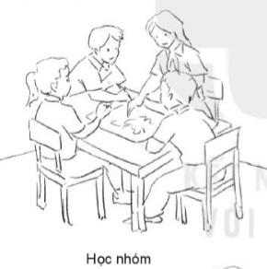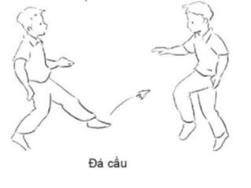

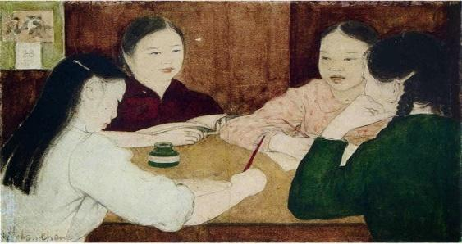

Học Tổ- Tranh màu nước. Nguyễn Phan Chánh.

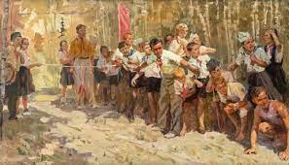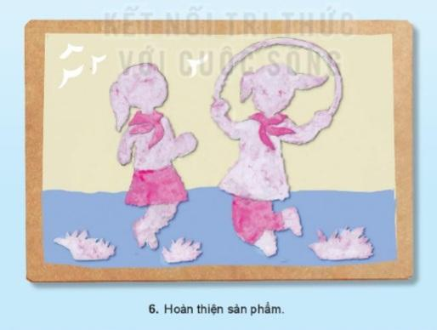

Về đích – Tranh sơn dầu

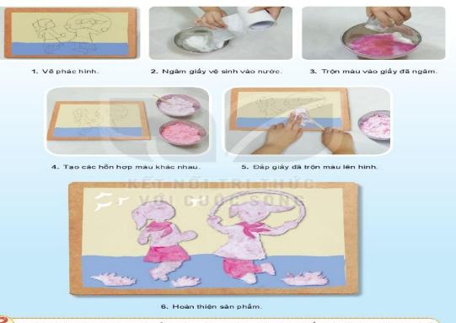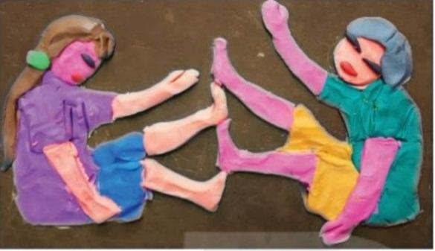

Trồng nụ trồng hoa - Chất liệu đất nặn

